**2013年广东卷高考理综试卷化学部分**

1. 单项选择题：本大题共16小题，每小题4分，满分64分.在每小题给出的四个选项中，只有一项是符合题目要求的.选对的得4分，选错或不答的得0分。

7.下列说法正确的是

A．糖类化合物都具有相同的官能团 B.酯类物质是形成水果香咪的主要成分

C．油脂的皂化反应生成脂肪酸和丙醇 D.蛋白质的水解产物都含有羧基和羟基

8.水溶解中能大量共存的一组离子是

A．Na+、Al3+、Cl-、CO32- B.H+、Na+、Fe2+、MnO4-

C．K+、Ca2+、Cl-、NO3- B. K+、NH4+、OH-、SO42-

9.设nA为阿弗加德罗常数的数值，下列说法正确的是

A．常温常压下，8gO2含有4nA个电子

B．1L0.1molL-1的氨水中有nA个NH4+

C．标准状况下，22.4L盐酸含有nA个HCl分子

D．1molNa被完全氧化生成Na2O2，失去个2nA电子

10.下列叙述Ⅰ和Ⅱ均正确并且有因果关系的是

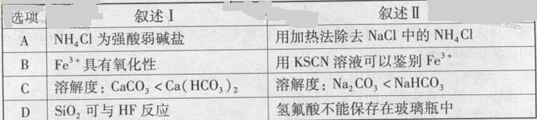

11.下列措施不合理的是

A．用SO2漂白纸浆和草帽辫

B．用硫酸清洗锅炉中的水垢

C．高温下用焦炭还原SiO2制取粗硅

12.50℃时，下列各溶液中，离子的物质的量浓度关系正确的是

A．pH=4的醋酸中：c（H+）=4.0molL-1

B.饱和小苏打溶液中：c（Na+）= c（HCO3-）

C．饱和食盐水中：c（Na+）+ c（H+）= c（Cl-）+c（OH-）

D. pH=12的纯碱溶液中：c（OH-）=1.0×10-2molL-1

二、双项选择题：本大题共9小题，每小题6分，共54分。在每小题给出的四个选项中，有两个选项符合题目要求，全部选对的得6分，只选1个且正确的得3分，有选错或者不答的得0分。

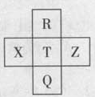22.元素R、X、T、Z、Q在元素周期表中的相对位置如下表所示， 其中R单质在暗处与H2剧烈化合并发生爆炸。则下列判断正确的是

A．非金属性：Z<T<X

B．R与Q的电子数相差26

C．气态氢化物稳定性：R <T<Q

D．最高价氧化物的水化物的酸性：T>Q

23．下列实验的现象与对应结论均正确的是

|  |  |  |  |
| --- | --- | --- | --- |
| 选项 | 操作 | 现象 | 结论 |
| A | 将浓硫酸滴到蔗糖表面 | 固体变黑膨胀 | 浓硫酸有脱水性和强氧化性 |
| B | 常温下将Al片放入浓硝酸中 | 无明显变化 | Al与浓硝酸不反应 |
| C | 将一小块Na放入无水乙醇中 | 产生气泡 | Na能置换出醇羟基中的氢 |
| D | 将水蒸气通过灼热的铁粉 | 粉末变红 | 铁与水在高温下发生反应 |

**三、非选择题:本大题共11小题，共182分。按题目要求作答。解答题应写出必要的文字说明、方程式和重要演算步骤，只写出最后答案的不能得分。有数值计算的题，答案中必须明确写出数值和单位。**

30.（16分）脱水偶联反应是一种新型的直接烷基化反应，例如：

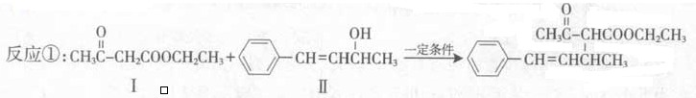

1. 化合物Ⅰ的分子式为_____，1mol该物质完全燃烧最少需要消耗_____molO2.
2. 化合物Ⅱ可使____溶液（限写一种）褪色；化合物Ⅲ（分子式为C10H11C1）可与NaOH水溶液共热生成化合物Ⅱ，相应的化学方程式为______.
3. 化合物Ⅲ与NaOH乙醇溶液工热生成化合物Ⅳ，Ⅳ的核磁共振氢谱除苯环峰外还有四组峰，峰面积之比为为1：1：1：2，Ⅳ的结构简式为_______.
4. 由CH3COOCH2CH3可合成化合物Ⅰ.化合物Ⅴ是CH3COOCH2CH3的一种无支链同分异构体，碳链两端呈对称结构，且在Cu催化下与过量O2反应生成能发生银镜反应的化合物Ⅵ. Ⅴ的结构简式为______,Ⅵ的结构简式为______.
5. 一定条件下，

也可以发生类似反应①的反应，有机产物的结构简式为_____.

31.(16分)

大气中的部分碘源于O3对海水中Ⅰ-的氧化。将O3持续通入NaⅠ溶液中进行模拟研究.

（1）O3将Ⅰ-氧化成Ⅰ2的过程由3步反应组成：

①Ⅰ-（aq）+ O3（g）=ⅠO-(aq)+O2（g）△H1

②ⅠO-（aq）+H+(aq) HOⅠ(aq) △H2



总反应的化学方程式为______，其反应△H=______

（2）在溶液中存在化学平衡：，其平衡常数表达式为_______.

(3) 为探究Fe2+对氧化Ⅰ-反应的影响（反应体如图13），某研究小组测定两组实验中Ⅰ3-浓度和体系pH，结果见图14和下表。

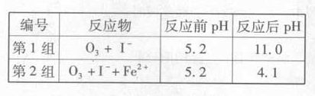

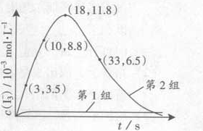

1. Ⅰ组实验中，导致反应后pH升高的原因是_______.
2. 图13中的A为_____由Fe3+生成A的过程能显著提高Ⅰ-的转化率，原因是_______.

③第2组实验进行18s后，Ⅰ3-下降。导致下降的直接原因有双选______.

A.C(H+)减小 B.c(Ⅰ-)减小 C. Ⅰ2(g)不断生成 D.c（Fe3+）增加

（4）据图14，计算3-13s内第2组实验中生成l3-的平均反应速率（写出计算过程，结果保留两位有效数字）。

32.银铜合金广泛用于航空工业。从切割废料中回收银并制备铜化工产品的工艺如下的：

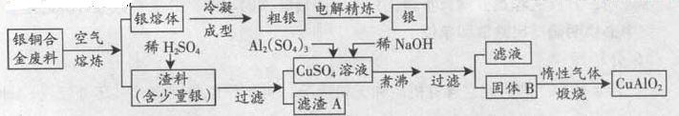

（1）点解精练银时，阴极反应式为 ;滤渣A与稀HNO3反应，产生的气体在空气中迅速变为红棕色，该气体变色的化学方程式为

（2）固体混合物B的组成为 ；在省城固体B的过程中，余姚控制NaOH的加入量，若NaOH过量，则因过量引起的反应的离子方程式为 。

（3）完成煅烧过程中一个反应的化学方程式：。

（4）若银铜合金中铜的质量分数为63.5%，理论上5.0kg废料中的铜可完全转化为 mol CuAlO2，至少需要1.0mol·L-1的Al2(SO4)3溶液 L.

(5)CuSO2溶液也可用于制备胆矾，其基本操作时 、过滤、洗涤和干燥。

33.（17分）

化学实验有助于理解化学知识，形成化学观念，提高探究与创新能力，提升科学素养。

1. 在实验室中用浓盐酸与MnO2共热制取Cl2并进行相关实验。
   1. 列收集Cl2的正确装置时 。

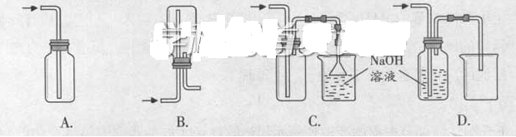

②将Cl2通入水中，所得溶液中具有氧化性的含氯粒子是 。

③设计实验比较Cl2和Br2的氧化性，操作与现象是：取少量新制氯水和CCl4于试管中， 。

1. 能量之间可以相互转化：点解食盐水制备Cl2是将电能转化为化学能，而原电池可将化学能转化为电能。设计两种类型的原电池，探究其能量转化效率。

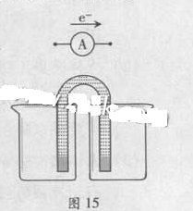限选材料：ZnSO4(aq)，FeSO4(aq)，CuSO4(aq)；铜片，铁片，锌片和导线。

1. 完成原电池的装置示意图（见图15），并作相应标注。

要求：在同一烧杯中，电极与溶液含相同的金属元素。

1. 铜片为电极之一，CuSO4(aq)为电解质溶液，只在一个烧杯中组装原电池乙，工作一段时间后，可观察到负极 。
2. 甲乙两种原电池中可更有效地将化学能转化为电能的是 ，其原因是 。

（3）根据牺牲阳极的阴极保护法原理，为减缓电解质溶液中铁片的腐蚀，在（2）的材料中应选 作阳极。

**2013年广东高考化学部分答案解析**

7.【答案】B

【命题透析】本题考查的是常见有机物的性质。

【思路点拨】糖类是多羟基的酮或多羟基的醛，所含的官能团不一定相同，A项错误；水果香精的主要成分是酯类，B项正确；油脂的皂化反应生成的是硬脂酸和丙三醇，C项错误；蛋白质的水解产物是氨基酸，所含的官能团是氨基和羧基，D项错误。

8.【答案】C

【命题透析】本题考查的是离子共存问题

【思路点拨】Al3+与CO32—在水溶液中发生双水解而不能大量共存，A项错误；H+、Fe2+、MnO4-在水溶液中因氧化还原反应而不能大量共存，B项错误；NH4+、OH-在水溶液中不能大量共存，D项错误。

9.【答案】A

【命题透析】本题考查的是阿伏加德罗常数。

【思路点拨】解析：常温常压下，8gO2为0.25mol，1molO2含有的电子数为16mol，故8gO2含有4nA个电子，A项正确；氨水是弱电解质，1L0.1mol·L-1的氨水中有NH4+小于nA个，B项错误；盐酸在标况下是液态，C项错误；1molNa被完全氧化生成Na2O2，Na从0价升高到+1价，失去个nA电子，D项错误。

10.【答案】D

【命题透析】本题考查的是常见无机物的性质及其除杂、鉴别、保存等。

【思路点拨】 解析：NH4Cl为强酸弱碱盐，加热也可除去NaCl中的N号4Cl，但是二者无因果关系，A项错误；Fe3+具有氧化性，与Fe3+用KSCN溶液的检验无因果关系，B项错误；CaCO3的溶解度大于Ca（HCO3）2，但是Na2CO3溶解大于NaHCO3，C项错误；玻璃的主要成分是SiO2，SiO2与HF能反应，所以不能用玻璃瓶保存，D项正确。

11.【答案】B

【命题透析】本题考查的是常见物质的性质及相关反应。

【思路点拨】 SO2具有漂白性，可以漂白纸浆和草帽辫，A项正确；硫酸与CaCO3反应生成微溶于水的CaSO4，且硫酸能与铁反应，所以不能用硫酸清洗锅炉，B项错误；高温下焦炭与SiO2反应的得到Si与CO，C项正确；Cu2+和Hg2+与S2—能生成难溶物CuS和HgS，D项正确。

12.【答案】C

【命题透析】本题考查的是溶液中离子浓度的大小计算与关系。

【思路点拨】pH=4的醋酸中：c（H+）=0.0001mol·L-1，A项错误；小苏打溶液中，由于HCO3—的水解，所以c（Na+）>c（HCO3-），B项错误；饱和食盐水中：c根据电荷守恒，有（Na+）+ c（H+）= c（Cl-）+c（OH-），C项正确；由于题干给的温度不是常温下，所以pH=12的纯碱溶液中c（OH-）无法计算，D项错误。

二、双项选择题：本大题共9小题，每小题6分，共54分。在每小题给出的四个选项中，有两个选项符合题目要求，全部选对的得6分，只选1个且正确的得3分，有选错或者不答的得0分。

22.【答案】BD

【命题透析】本题考查的是元素周期表和元素周期律。

【思路点拨】“R单质在暗处与H2剧烈化合并发生爆炸”，则R为F元素；根据图中元素的关系，则X为S元素，T为Cl元素，Z为Ar元素，Q为Br元素。Z为惰性气体元素，故非金属性的大小比较为F>Cl>Ar，A项错误；Br的原子序数为35，F的原子序数为9，原子序数只差为26，B项正确；气态氢化物的稳定性为HF>HCl>HBr，C项错误；HClO4的酸性大于HBrO4，D项正确。

23．【答案】AC

【命题透析】本题考查的是实验的基本操作与现象分析。

【思路点拨】浓硫酸的脱水性和强氧化性，能与蔗糖固体变黑，A项正确；Al在常温下与浓硝酸反应发生钝化，钝化也是化学反应，B项错误；Na与无水乙醇反应得到H2，反应原理是Na置换出醇羟基中的氢，C项正确；水蒸气通过灼热的铁粉，得到的是黑色的Fe3O4，D项错误。

**三、非选择题:本大题共11小题，共182分。按题目要求作答。解答题应写出必要的文字说明、方程式和重要演算步骤，只写出最后答案的不能得分。有数值计算的题，答案中必须明确写出数值和单位。**

30.【答案】30.（1）C6H10O3  7 （2）酸性高锰酸钾溶液（或溴水褪色） +NaOH+ NaCl。

（3） （4）CH2OHCH=CHCH2OH OHCCH=CHCHO

（5）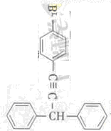

【命题透析】本题考查的是

【思路点拨】（1）根据题给化合物Ⅰ的结构简式，数出其分子式为C6H10O3，根据1molCxHyOz消耗O2为（x+-）mol，计算含有1mol该物质完全燃烧最少需要消耗7molO2。（2）化合物Ⅱ含有碳碳双键，可以使酸性高锰酸钾溶液和溴水褪色。根据化合物Ⅱ的结构简式，可推知化合物Ⅲ为，反应的化学方程式为：+NaOH+ NaCl。（3）在NaOH乙醇溶液中发生消去反应生成，该有机物分子内除苯环外含有四种氢原子，个数之比为1:1:1：2，即四组峰，峰面积之比为1:1:1：2。（4）由V的结构特征可推知其为CH2OHCH=CHCH2OH,其在铜做催化剂的作用下与过量氧气发生催化氧化反应生成OHCCH=CHCHO 。（5）根据题给信息只能是脱去羟基和碳碳三键的氢原子生成：

31.（1）  （2） （3）①H+被消耗，其浓度降低；②结合氢氧根生成氢氧化铁沉淀，增大了氢离子浓度，使向右移动，使减小；③BD （4）

【解析】本题考查了盖斯定律、化学平衡常数，化学平衡的移动以及化学反应速率的计算等知识。（1）根据题给信息，总反应为O3氧化I-生成I2,将所给的三个反应：①+②+③可得 △H=。（2）根据化学反应方程式写出平衡常数表达式。（3）①该反应消耗H+，随反应进行c(H+)浓度降低，pH升高。②见答案（也有认为该转化是二价铁与三价铁的转化，故A为Fe2+，Fe3+氧化生成I2，使减小；但是解释不了为什么氢离子浓度减小）。

③c(Fe3+)增加，减小都会使c（I3-）急剧减小。（4）3～18s内，

v(I3-)=。

32.（1）Ag++e-=Ag 2NO+O2=2NO2

（2）Al(OH)3和CuO的混合物 Al(OH)3+OH-=AlO2-+2H2O

（3）4 2 4 O2

（4）50 25

（5）蒸发浓缩、冷却结晶

【解析】本题考查了工艺流程问题。（1）电解精炼时，阴极上Ag+得电子生成金属银，电极反应式为Ag++e-=Ag；气体迅速变红是因为生成的NO气体被空气氧化为NO2，2NO+O2=2NO2。

（2）Al2(SO4)3和CuSO4溶液中加入NaOH溶液后得到的固体为Al(OH)3和Cu(OH)2的混合物，但是煮沸后，氢氧化铜在80度即分解，故应该为氢氧化铝和氧化铜的混合物；在该过程中加入的NaOH过量后会使生成的Al(OH)3溶解，反应的离子方程式为Al(OH)3+OH-=AlO2-+2H2O。

（3）在该未完成的方程式中，产生的气体只能是氧气，故配平后的方程式为4CuO+2Al2O3=4CuAlO2+O2↑。

（4）根据铜守恒可知n(CuAlO2)= $\frac{5\text{.}0×{\text{10}}^{3}×\text{63}\text{.}5\text{\%}}{\text{63}\text{.}5}$ =50mol；因为n(Al)=n(Cu)=n(CuAlO2)=50mol，故需要溶液的体积为25L。

（5）从硫酸铜溶液中得到晶体的过程为，蒸发浓缩、冷却结晶、过滤、洗涤、干燥。

33.（1）①C ②Cl2、HClO、ClO- ③用胶头滴管向试管中滴加溴化钠溶液、震荡使其充分反应，发现溶液出现分层现象，下层溶液变为橙红色。（2）①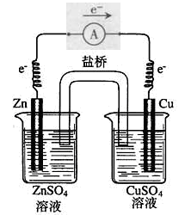；②电极逐渐溶解；③装置甲，可以避免铁和铜离子的接触，从而避免能量损失，提高电池效率，提供稳定电流； （3）Zn。

【解析】本题考查化学实验基本操作、非金属性的比较、电化学原理（原电池和电解池）等知识。（1）①氯气的密度比空气大，应采用向上排空气法，氯气有毒，必须有尾气处理装置，故只有C合适；②氯气溶于水后有一部分生成了具有强氧化性的HClO，故溶液中具有氧化性的含氯粒子有Cl2、HClO、ClO-三种；③比较Cl2和Br2的氧化性可以通过两种单质之间的置换反应来实现。（2）①根据电子的流向可知，左边的烧杯中的电极为负极，右边烧杯中电极为正极，在原电池中活泼金属做负极，故左边烧杯中盛有ZnSO4溶液，插入锌片，右边烧杯中盛有CuSO4 溶液，插入铜片；②由所给的电极材料可知，当铜片做电极时，铜片一定是正极，则负极是活泼的金属（失电子发生氧化反应），反应的现象是电极逐渐的溶解；③以Fe和Cu做电极为例，如果不用盐桥则除了电化学反应外还发生Fe和铜的置换反应，反应放热，会使化学能以热能的形式转化掉，使其不能完全转化为电能，而盐桥的使用，可以避免铁和铜离子的接触，从而避免能量损失，提高电池效率，提供稳定电流；（3）根据牺牲阳极的阴极保护法，可知被保护的金属作阴极，即Zn作为阳极。